CZWARTEK 08.04.2021 r.
Temat dnia: Zdrowy tryb życia

1.Rozmowa na temat zdrowego trybu życia, dbałości o zdrowe odżywianie.(Piramida Żywienia poniżej )
2.Wysłuchanie wiersza; „Nasze zdrowie” B.Lewandowskiej
Doktor rybka niech nam powie
Jak należy dbać o zdrowie!
Kto chce prosty być jak trzcina,
Gimnastyką dzień zaczyna!
Całe ciało myje co dzień
Pod prysznicem, w czystej wodzie.
Wie, że zęby białe czyste
Lubią szczotkę i dentystę!
Pije mleko, wie, że zdrowo
Chrupać marchew na surowo.
Kiedy kicha czysta chustka
Dobrze mu zasłania usta.
Chcesz, to zobacz, jak jeść jabłka
Na obrazku bez zarazków.
Rób tak samo, bo chcesz chyba
Tak zdrowy być jak ryba.
3. Zabawa dydaktyczna „Jak żyć zdrowo-prawda czy fałsz”.
Rodzic czyta hasła, jeśli dzieci z tym się zgadzają- klaszczą w ręce, jeśli nie zgadzają-tupią nogami- należy jeść dużo owoców i warzyw
-myjemy owoce i warzywa przed jedzeniem
- spożywamy posiłki brudnymi rękami
- jedzenie należy spożywać w spokoju
-brak witamin sprzyja zdrowiu
- myjemy ręce przed jedzeniem
- posiłki należy jeść powoli i dokładnie rozgryzać spożywane potrawy
- słodycze należy jeść w małych ilościach
- warzywa i owoce nie zawierają żadnych witamin
- nie należy jeść dużo przed snem
- myjemy zęby raz w roku
- pożywienie należy połykać w całości
- wystarczy jeden posiłek dziennie
- owoce i warzywa to bogate źródło witamin
- należy codziennie pić mleko i jeść nabiał
- słodycze dbają o ładny i zdrowy wygląd naszych zębów
- warzywa, owoce i produkty mleczne niszczą nasze zdrowie
-hamburgery są bardzo zdrowe
- coca-cola niszczy zęby mleczne dzieci
4. Wykonanie ćwiczenia – opisywanie obrazków, wyjaśnianie, jak dzieci dbają o zdrowie.
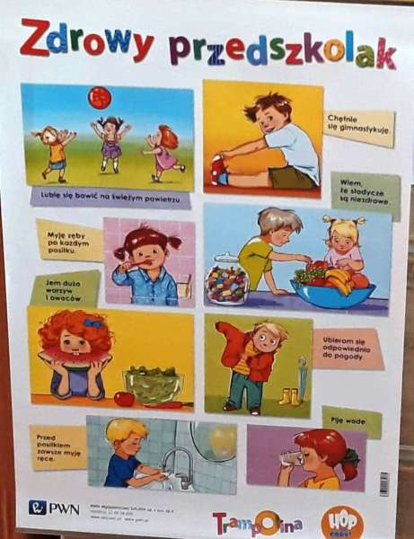

5.Praca plastyczna. Lepienie z plasteliny ulubionych owoców i warzyw lub narysowanie na kartce (w przypadku braku plasteliny)

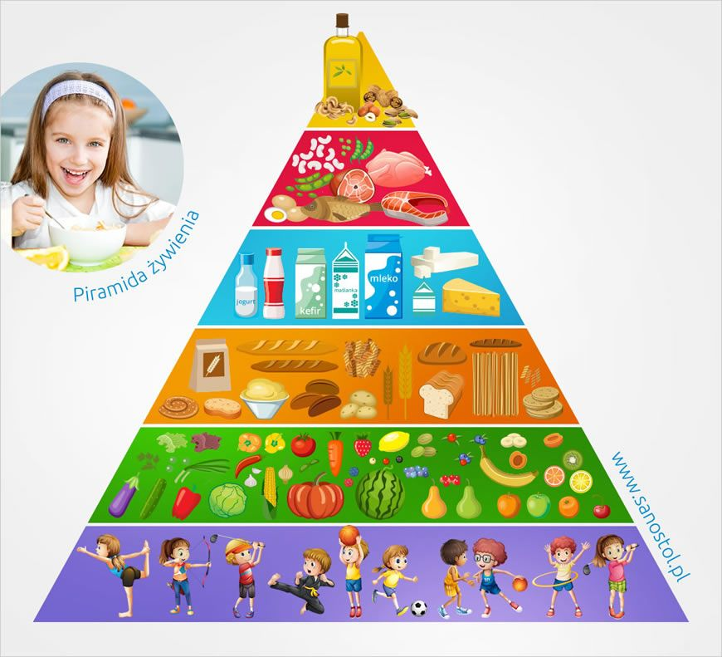
Ad 2. Piramida zdrowia i żywienia

